# Interfața pachetului hw_lab10

|  |
| --- |
| /*  3. (adaptat)  Definiți un pachet cu un subprogram care găsește salariul maxim al angajaților care lucrează într-un oraș,  un cursor care returnează angajații care au salariul cel puțin egal cu un salariu dat, și un cursor ajutător  care folosește subprogramul pentru a returna angajații cu salariul cel puțin egal cu salariul maxim dintr-un oraș.  */  CREATE OR REPLACE PACKAGE hw_lab10 AS      CURSOR c_angajati_cu_cel_putin_salariul(min_sal NUMBER) RETURN angajat%ROWTYPE;      CURSOR c_angajati_cu_cel_putin_max_salariul_orasului(nume_oras oras.nume%TYPE) RETURN angajat%ROWTYPE;      FUNCTION salariu_maxim_din_oras(nume_oras oras.nume%TYPE) RETURN NUMBER;      oras_nu_exista EXCEPTION;      PRAGMA EXCEPTION_INIT (oras_nu_exista, -20003);  END hw_lab10; |

# Implementarea pachetului hw_lab10

|  |
| --- |
| CREATE OR REPLACE PACKAGE BODY hw_lab10 AS      CURSOR c_angajati_cu_cel_putin_salariul(min_sal NUMBER) RETURN angajat%ROWTYPE      IS          SELECT *          FROM angajat          WHERE salariu >= min_sal;      CURSOR c_angajati_cu_cel_putin_max_salariul_orasului(nume_oras oras.nume%TYPE) RETURN angajat%ROWTYPE      IS          SELECT *          FROM angajat          WHERE salariu >= salariu_maxim_din_oras(nume_oras);      FUNCTION salariu_maxim_din_oras(nume_oras oras.nume%TYPE) RETURN NUMBER      IS          v_id_oras oras.id_oras%TYPE;          v_salariu BINARY_INTEGER;          BEGIN              BEGIN                  SELECT id_oras                  INTO v_id_oras                  FROM oras                  WHERE nume = nume_oras;              EXCEPTION                  WHEN no_data_found THEN                      raise_application_error(-20003, 'Nu s-a găsit orașul "'||nume_oras||'".');              END;              SELECT MAX(salariu)              INTO v_salariu              FROM angajat              JOIN restaurant              USING (id_restaurant)              WHERE id_oras = v_id_oras;              RETURN v_salariu;      END;  END hw_lab10; |

# Testarea pachetului hw_lab10

|  |
| --- |
| BEGIN      FOR angajat IN hw_lab10.c_angajati_cu_cel_putin_salariul(5000)      LOOP          dbms_output.put_line(angajat.nume||' => '||angajat.salariu);      END LOOP;  END;  /  DECLARE      CURSOR c_test_data      IS          SELECT 1 as test_nr, 'Cluj' AS nume FROM dual          UNION          SELECT rownum + 1 AS test_nr, nume FROM oras;  BEGIN      FOR test IN c_test_data      LOOP          dbms_output.PUT_LINE('--- Test '||test.test_nr||': '||test.nume||' ---');          dbms_output.PUT('-- Salariul maxim în '||test.nume||': ');          BEGIN              dbms_output.PUT_LINE(hw_lab10.salariu_maxim_din_oras(test.nume));          EXCEPTION              WHEN hw_lab10.oras_nu_exista THEN                  dbms_output.PUT_LINE(SQLERRM);          END;          dbms_output.PUT_LINE('-- Angajați cu salariul cel puțin egal cu maximul din acest oras:');          BEGIN              FOR angajat IN hw_lab10.c_angajati_cu_cel_putin_max_salariul_orasului(test.nume)              LOOP                  dbms_output.put_line(angajat.nume||' '||angajat.salariu);              END LOOP;          EXCEPTION              WHEN hw_lab10.oras_nu_exista THEN                  dbms_output.PUT_LINE(SQLERRM);          END;      END LOOP;  END;  / |

# Screenshot-uri

DataGrip afișează erori și warning despre cod neutilizat deoarece nu întelege folosirea unui cursor dintr-un pachet într-un FOR i.e. *FOR angajat IN hw_lab10.c_angajati_cu_cel_putin_salariul(5000)* afișează o eroare despre „hw_lab10” negăsit deși codul funcționează.

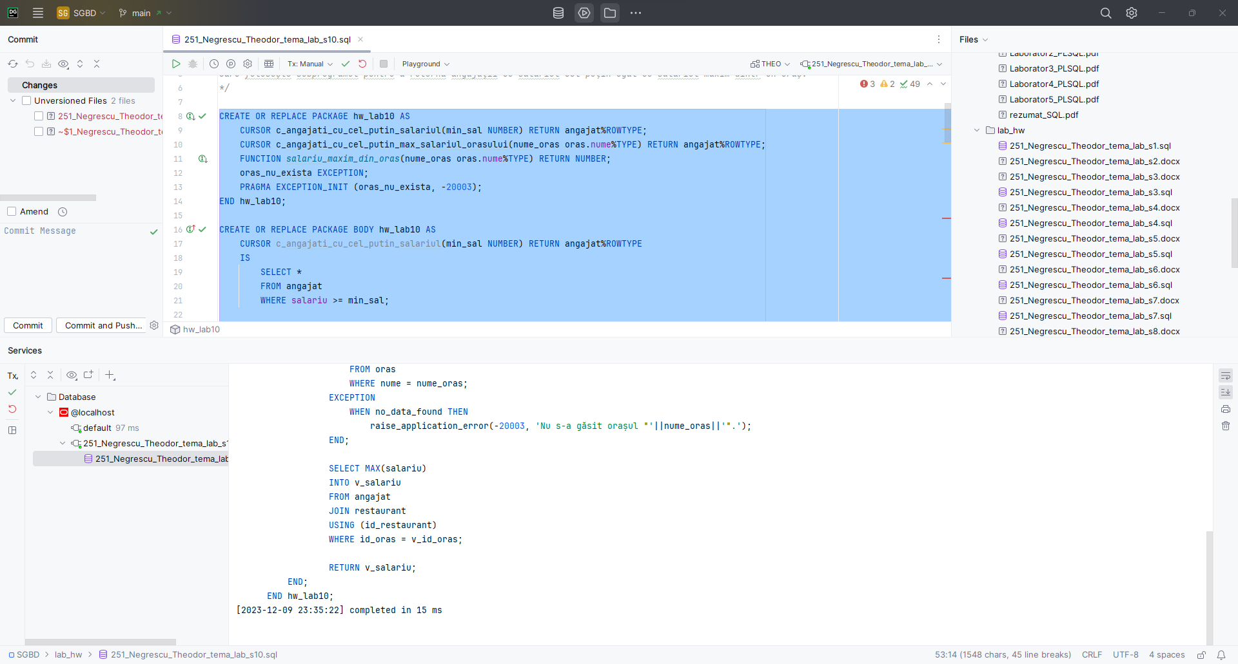

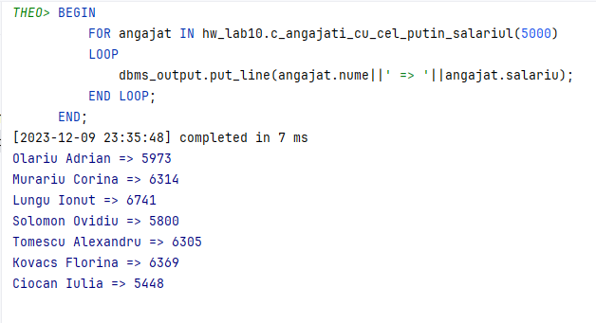

Orașul Cluj nu există în baza de date și a fost introdus în c_test_data pentru a testa excepția oras_nu_exista

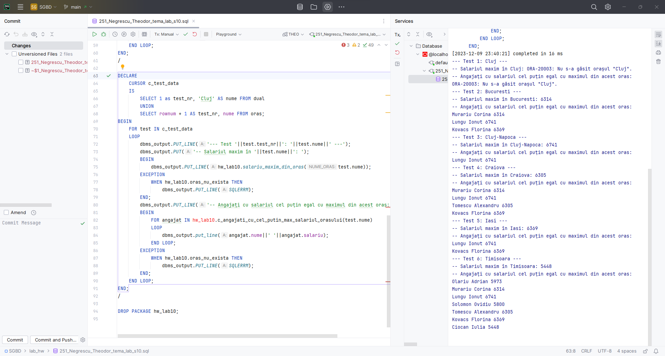

# Întregul fișier 251_Negrescu_Theodor_tema_lab_s10.sql

|  |
| --- |
| /*  3. (adaptat)  Definiți un pachet cu un subprogram care găsește salariul maxim al angajaților care lucrează într-un oraș,  un cursor care returnează angajații care au salariul cel puțin egal cu un salariu dat, și un cursor ajutător  care folosește subprogramul pentru a returna angajații cu salariul cel puțin egal cu salariul maxim dintr-un oraș.  */  CREATE OR REPLACE PACKAGE hw_lab10 AS      CURSOR c_angajati_cu_cel_putin_salariul(min_sal NUMBER) RETURN angajat%ROWTYPE;      CURSOR c_angajati_cu_cel_putin_max_salariul_orasului(nume_oras oras.nume%TYPE) RETURN angajat%ROWTYPE;      FUNCTION salariu_maxim_din_oras(nume_oras oras.nume%TYPE) RETURN NUMBER;      oras_nu_exista EXCEPTION;      PRAGMA EXCEPTION_INIT (oras_nu_exista, -20003);  END hw_lab10;  CREATE OR REPLACE PACKAGE BODY hw_lab10 AS      CURSOR c_angajati_cu_cel_putin_salariul(min_sal NUMBER) RETURN angajat%ROWTYPE      IS          SELECT *          FROM angajat          WHERE salariu >= min_sal;      CURSOR c_angajati_cu_cel_putin_max_salariul_orasului(nume_oras oras.nume%TYPE) RETURN angajat%ROWTYPE      IS          SELECT *          FROM angajat          WHERE salariu >= salariu_maxim_din_oras(nume_oras);      FUNCTION salariu_maxim_din_oras(nume_oras oras.nume%TYPE) RETURN NUMBER      IS          v_id_oras oras.id_oras%TYPE;          v_salariu BINARY_INTEGER;          BEGIN              BEGIN                  SELECT id_oras                  INTO v_id_oras                  FROM oras                  WHERE nume = nume_oras;              EXCEPTION                  WHEN no_data_found THEN                      raise_application_error(-20003, 'Nu s-a găsit orașul "'||nume_oras||'".');              END;              SELECT MAX(salariu)              INTO v_salariu              FROM angajat              JOIN restaurant              USING (id_restaurant)              WHERE id_oras = v_id_oras;              RETURN v_salariu;      END;  END hw_lab10;  BEGIN      FOR angajat IN hw_lab10.c_angajati_cu_cel_putin_salariul(5000)      LOOP          dbms_output.put_line(angajat.nume||' => '||angajat.salariu);      END LOOP;  END;  /  DECLARE      CURSOR c_test_data      IS          SELECT 1 as test_nr, 'Cluj' AS nume FROM dual          UNION          SELECT rownum + 1 AS test_nr, nume FROM oras;  BEGIN      FOR test IN c_test_data      LOOP          dbms_output.PUT_LINE('--- Test '||test.test_nr||': '||test.nume||' ---');          dbms_output.PUT('-- Salariul maxim în '||test.nume||': ');          BEGIN              dbms_output.PUT_LINE(hw_lab10.salariu_maxim_din_oras(test.nume));          EXCEPTION              WHEN hw_lab10.oras_nu_exista THEN                  dbms_output.PUT_LINE(SQLERRM);          END;          dbms_output.PUT_LINE('-- Angajați cu salariul cel puțin egal cu maximul din acest oras:');          BEGIN              FOR angajat IN hw_lab10.c_angajati_cu_cel_putin_max_salariul_orasului(test.nume)              LOOP                  dbms_output.put_line(angajat.nume||' '||angajat.salariu);              END LOOP;          EXCEPTION              WHEN hw_lab10.oras_nu_exista THEN                  dbms_output.PUT_LINE(SQLERRM);          END;      END LOOP;  END;  /  DROP PACKAGE hw_lab10; |